附件3：志愿者材料提交格式要求

电子版（pdf格式）发送至international@hbnu.edu.cn，邮件主题和材料（请按序号排列）压缩包命名为：姓名+志愿者+在读研究生/本科应届毕业生，视频文件格式可以在邮件中附上下载链接。
电子版材料提交要求：
1.压缩包和文件命名：/
2.材料清单排序（同一类型如英语成绩，请扫描到一个文件）：
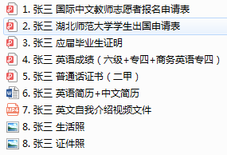
（1）申请表提交签字pdf格式扫描件：
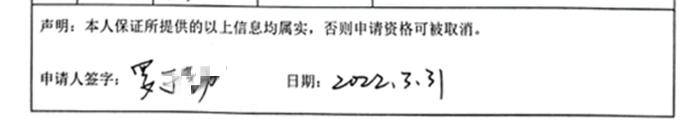
（2）出国申请表纸质版签字盖章（所在学院，如外国语学院、人文学部）后提交pdf格式扫描件；研究生除所在学院签章还需导师签字及研究生院签字盖章。
（3）学历学位证明。在读大四本科生报名，需班主任或辅导员同意并签字，提供在读证明，并盖学院或学部公章；硕士生提供本科毕业证、学位证+硕士在读证明盖学院章，非学籍网截图。

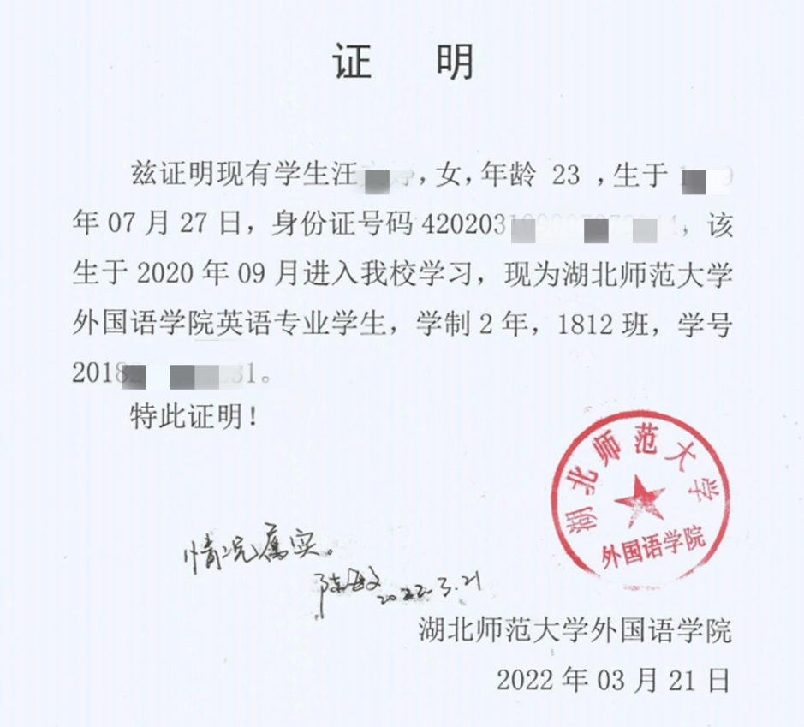
（4）视频和照片只提交电子版，视频可配图配字幕，加一段才艺表演，但要露脸。
（5）生活照突出个人性格特色或爱好。

